Nom i cognoms:
Data:
Nom de l’activitat/pràctica: | Activitat 3. Configuració Servidor de Correu a Windows

Activitat 3. Configuració d’un servidor de correu amb hMailServer a Windows. Realitzarem proves d’enviament de correu electrònic mitjançant el client de correu ThunderBird.

1. Configuració lliure de la XARXA NAT entre Servidor i Client. Podeu utilitzar l’adreçament IP que considereu. Realitzeu una captura de pantalla de la XARXA NAT configurada a Virtual Box. (0,5 PUNTS)
Captura:

2. Instal·larem dues màquines Windows; una serà el servidor i l’altre el client. A la màquina que farà de servidor instal·larem el servidor de correu hMailServer. Pots descarregar l’executable al següent enllaç:
http://www.hmailserver.com/download (1 PUNT)

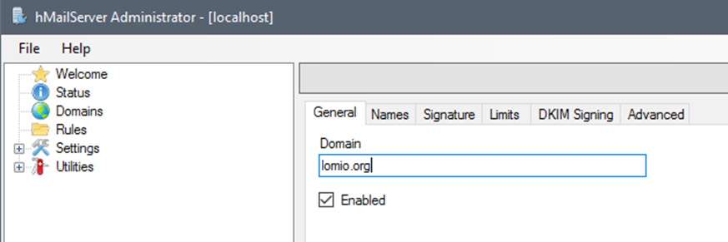

2.1 A la instal·lació seleccionarem l’opció de base de dades: use built-in database (Microsoft SQL Compact).
Captura:

2.2 A la instal·lació també configurarem la contrasenya ausias
Captura:

3. Un cop instal·lat hMailServer connecteu i creeu dos dominis: (1 PUNT)

3.1 Domini xarxapedralbes.cat i crea dos usuaris de correu:
- administrador@xarxapedralbes.cat
- elteunom.elteucognom@xarxapedralbes.cat
Captures domini i usuaris creats:

3.2 Domini xarxaausias.cat. Aquest domini ja està en desús però el deixarem actiu per si encara alguna persona ens vol enviar algun correu. No crearem cap usuari.
Captura:

4. Com hem dit al punt 3.2 és possible que rebrem algun correu a xarxaausias.cat i per això crearem un alies què redirigirà aquest correu a elteunom.elteucognom@xarxapedralbes.cat (1 PUNTS)

Exemple:
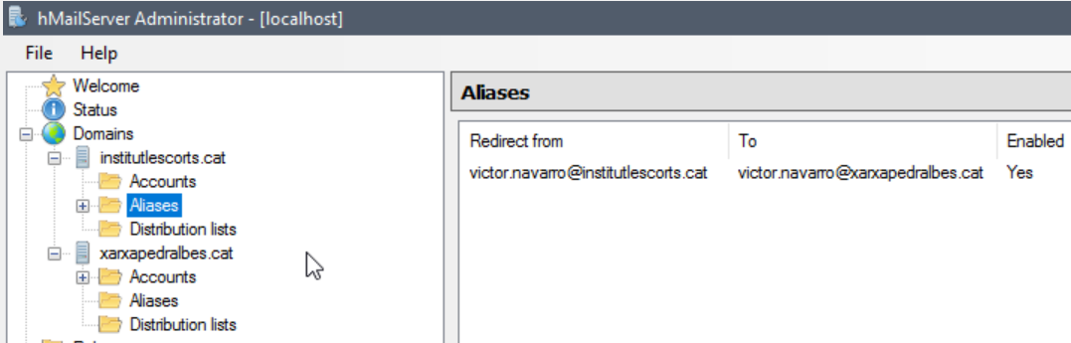

Captura de configuració de l’àlies:

5. Configura al servidor hMailServer per al domini xarxapedralbes.cat: (1 PUNT)

- Mida màxima del missatge: 5000 KB (Captura)
- Mida màxima de la bústia de cada compte: 1024 MB (Captura)

- Filtra l’enviament de fitxers .exe i .bat (Captura)
- Defineix una carpeta de backup de correu on vulguis que es digui «elteunombackup» (Captura)

INSTAL·LACIÓ D’UN CLIENT DE CORREU ELECTRÒNIC

6. Instal·la tant al Server com al Client Thunderbird (un client de correu) i configura les següents dades:
- Al servidor, a Thunderbird, configura el compte administrador@xarxapedralbes.cat (1,5 PUNTS)

EXEMPLE:
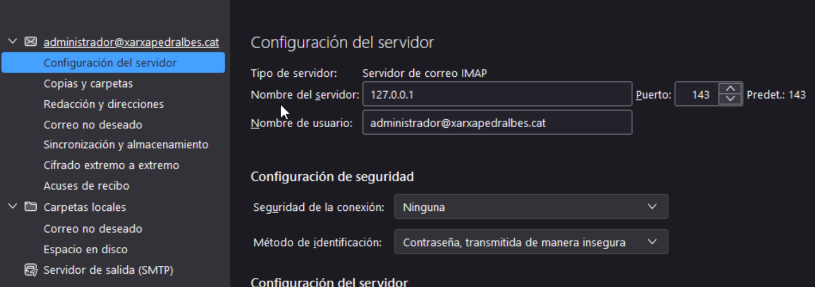

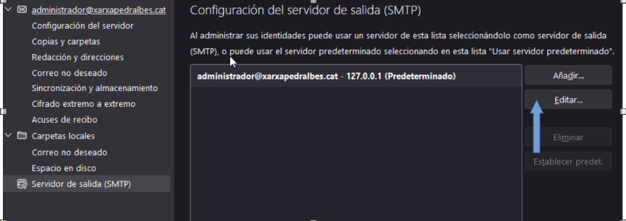

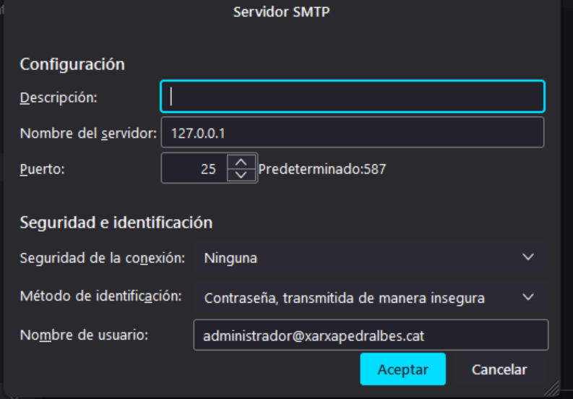

Enganxa aquí les teves CAPTURES de configuració de Thunderbird al SERVIDOR:

- Al client, a Thunderbird, configura el compte elteunom.elteucognom@xarxapedralbes.cat però en lloc de tenir la IP localhost 127.0.0.1 ha de tenir la IP del servidor amb la qual l’hagis configurat a la xarxa.

Exemple:
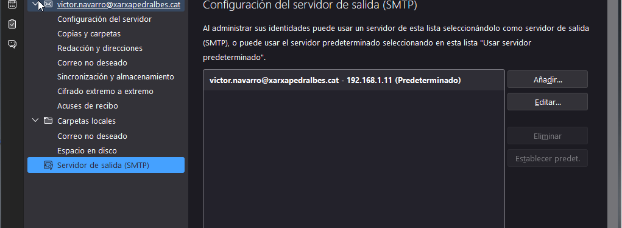

Enganxa aquí les teves CAPTURES de configuració de Thunderbird al CLIENT:

7. Envia un correu des de l’administrador a elteunom.elteucognom@xarxapedralbes.cat amb l’assumpte elteunom1 i amb el missatge «Això funciona sóc elteunom» (1 PUNT)

CAPTURA del missatge REBUT a la bústia elteunom.elteucognom@xarxapedralbes.cat:

8. Envia un correu des de elteunom.elteucognom@xarxapedralbes.cat a administrador@xarxapedralbes.cat amb l’assumpte elteunom2 i amb el missatge «Això també funciona sóc elteunom» (1 PUNT)

CAPTURA del missatge REBUT a la bústia administrador@xarxapedralbes.cat:

9. Envia un correu des del client a l’administrador amb l’assumpte «Fitxer bat» adjuntant un fitxer que es digui elteunom.bat. (1 PUNT)
Ajuda: Per crear un fitxer .bat pots obrir un bloc de notes, escriure cmd dintres d’qeust fitxer i després renomenar-lo amb l’extensió .bat. El nom ha de ser elteunom.bat

10. Un cop has rebut el missatge anterior. Has rebut també el fitxer adjunt? En cas afirmatiu, el pots executar? (1 PUNT)

